Fecha: 08-04-2002 | Modulo: FM | Manual: Gestión Presupuestaria

4.3 Crear Posición Presupuestaria en tratamiento en masa

Vía de Acceso

En el Menú Principal del árbol del Sap Easy Access, ingrese por la opción Finanzas → Gestión Financiera → Control Presupuestario → Datos Maestros → Posición Presupuestaria → Tratamiento en masa (Ver figura 4.3.1 – Crear Posición Presupuestaria en tratamiento en masa: Ruta).

Figura 4.3.1 – Crear Posición Presupuestaria en tratamiento en masa: Ruta
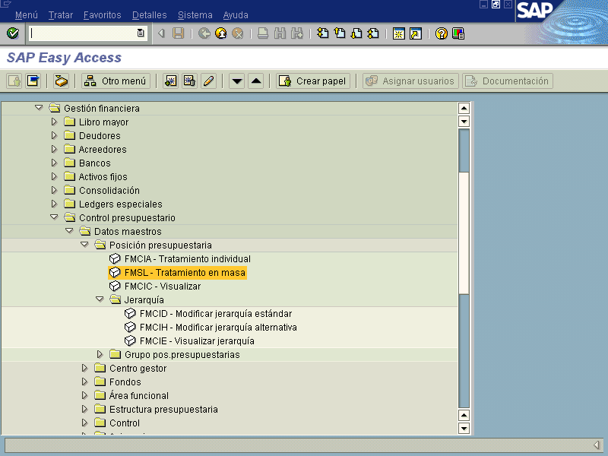

Objetivo
El Tratamiento en masa de las posiciones presupuestarias en sociedad de presupuesto, se realiza seleccionando varias o todas las posiciones presupuestarias de una sociedad de presupuesto GCCR, para el ejercicio xx, con esta selección de atributos de datos maestros se logra realizar modificaciones donde se requiere en forma masiva.

Figura 4.3.2 Pantalla básica de tratamiento en masa de posiciones presupuestarias
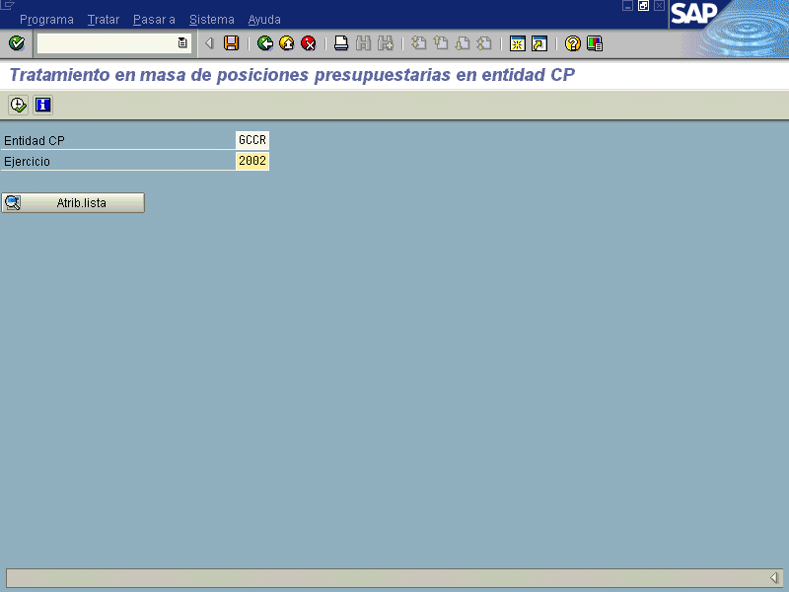
Lista de selección
La lista de selección visualiza todas las posiciones presupuestarias de la sociedad de presupuesto /ejercicio y los atributos seleccionados que se han escogido para la actualización en masa.
En la imagen inicial especifique mediante Atributos de lista qué atributos desea incluir en la lista de selección.
Tenga en cuenta que la visualización de los atributos en la lista de selección está restringida a un máximo de 50 caracteres. Por defecto, se visualiza el código alfanumérico y la denominación.

Figura 4.3.3 Tratamiento en masa, con lista atributos de selección
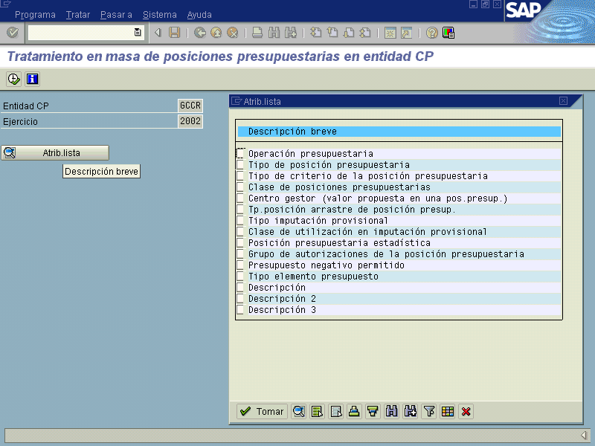

Para actualizar las posiciones presupuestarias están disponibles las funciones siguientes:
- Tratamiento individual
Puede realizar el tratamiento de posiciones presupuestarias individuales llamando el registro maestro de una posición presupuestaria con un doble clic en la lista de selección.
- Tratamiento secuencial
Marque en la lista de selección varias posiciones presupuestarias. El sistema llamará el registro maestro de cada una de las posiciones presupuestarias. Una vez que haya realizado las modificaciones en un registro maestro y, después de grabar, se llamará automáticamente el registro maestro de la siguiente posición presupuestaria.
- Tratamientos múltiples
Marque en la lista de selección varias posiciones presupuestarias. El sistema facilita una lista de todos los atributos modificables que puede seleccionar. Realizada la selección, podrá indicar las modificaciones de los valores de atributo en una ventana de diálogo. Los valores nuevos se toman al mismo tiempo para todas las posiciones presupuestarias marcadas.

Para efectos de ejemplo marcaremos varios atributos para muestra de tratamiento múltiple
Figura 4.3.4 Tratamiento en masa, pantalla de selección
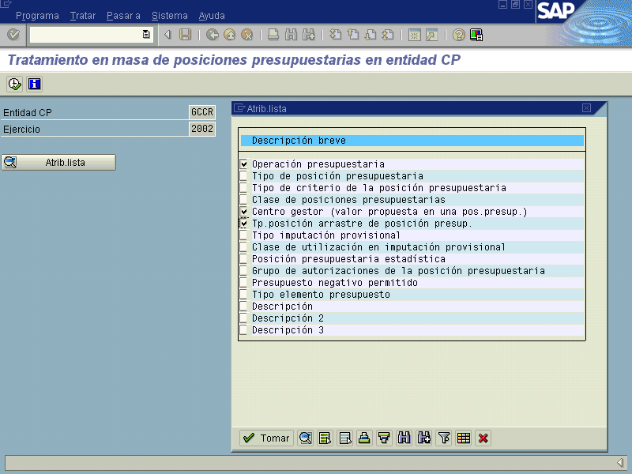

Luego, Seleccione Atributos de lista y especifique qué atributos se deben visualizar en la lista de selección y seleccione Tomar. y ejecutar .
Accederá a la imagen inicial Selección en masa de posiciones presupuestarias.
Especifique la selección de posiciones presupuestarias que deben aparecer en la lista de selección para modificar los datos maestros y seleccione Ejecutar .

Figura 4.3.5 Selección de posiciones presupuestarias para tratamiento

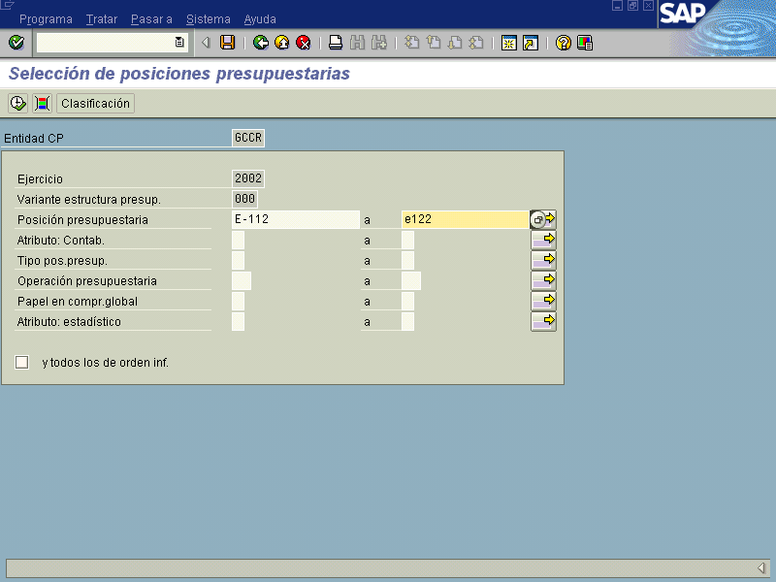
Accederá a la lista de selección de posiciones presupuestarias. Junto a la clave y la denominación se visualizarán los atributos que haya especificado.

Figura 4.3.6 Tratamiento en masa, visualización de ítems de escogencia

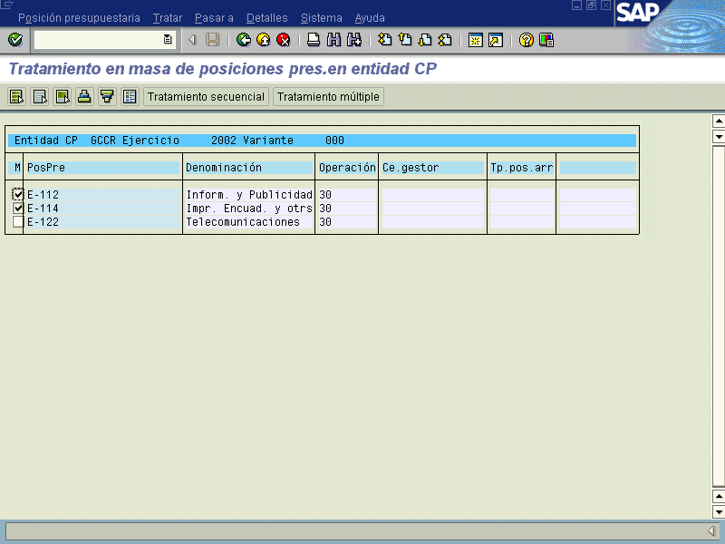

En la lista de selección, marque todas las posiciones presupuestarias que desee modificar y seleccione Tratamiento secuencial oTratamiento múltiple. También puede llamar directamente, sin marcar con doble clic, el Tratamiento individual.

- Si ha seleccionado Tratamiento secuencial, puede ejecutar directamente las modificaciones en orden sucesivo en los registros maestros de las posiciones presupuestarias. Después de grabar el último registro de datos regresará a la lista de selección.

- Si ha seleccionado Tratamiento múltiple, aparecerá una lista de atributos en una ventana de diálogo, en la que debe identificar todos los atributos que desee modificar. Seleccione Tomar .

- Se visualiza una ventana de diálogo en la que puede indicar valores para los atributos seleccionados con anterioridad. Seleccione Tomar.
Regresará a la lista de selección.

Figura 4.3.7 Tratamiento múltiple para modificación en masa

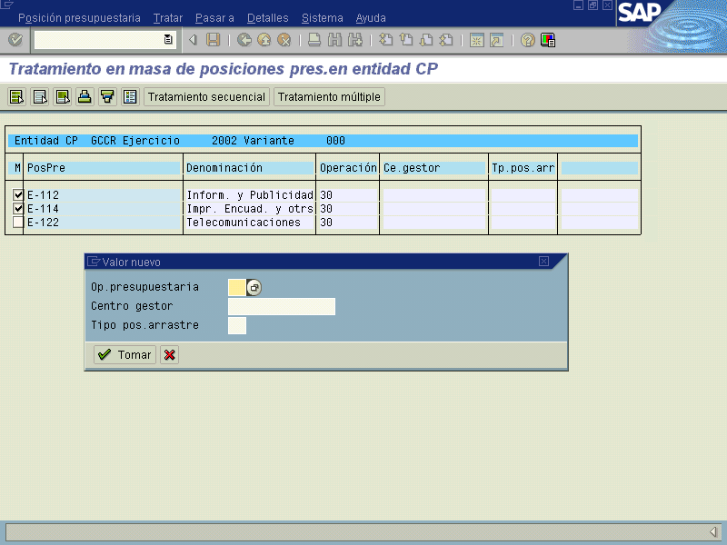
Como se denota en la vista anterior, el tratamiento múltiple muestra las opciones a modificar que se escogieron, en la cual se realizarán las modificaciones y el sistema realizara el ajuste en forma masiva.

Figura 4.3.8 Tratamiento en masa, opción múltiple
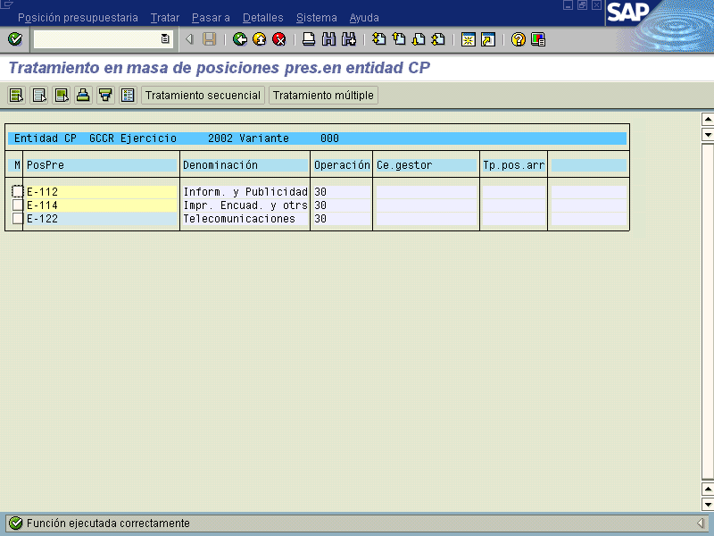

La lista de selección visualiza siempre los valores actuales, antes y después de una actualización individual en masa o individual. Si ha modificado una posición presupuestaria, ésta se resaltará en amarillo en la lista de selección. Si también se han realizado modificaciones indirectas por parte del sistema en posiciones presupuestarias subordinadas (al heredar atributos), las reconocerá por la marca en amarillo oscuro.
En caso de error de una actualización múltiple o secuencial, se conservarán los indicadores fijados en la lista de selección de la posición presupuestaria no modificada después de ejecutar las funciones correspondientes.
Una vez que se concluye el ingreso de los datos, se presiona la tecla Enter con lo cual se verifican los datos seleccionados en los campos que cuyos valores o contenidos se obtienen por medio de su selección en el Match Code (F4). Esta operación es similar a un proceso de “refrescamiento” de los valores seleccionados en la vista. Posteriormente, se debe presionar la tecla Guardar , apareciendo nuevamente la pantalla 4.3.2.

